 | 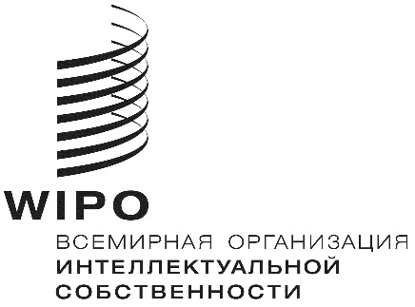 | R
CDIP/21/10
ОРИГИНАЛ: английский
ДАТА: 26 марта 2018 г.

Комитет по развитию и интеллектуальной собственности (КРИС)

Двадцать первая сессия
Женева, 14–18 мая 2018 г.

Доклад о вкладе ВОИС в достижение целей в области устойчивого развития и выполнение связанных с ними задач

подготовлен Секретариатом

На своей восемнадцатой сессии Комитет по развитию и интеллектуальной собственности (КРИС) обратился к Секретариату с просьбой представить Комитету на его первой сессии в году годовой отчет, содержащий информацию о вкладе Всемирной организации интеллектуальной собственности (ВОИС) в достижение целей в области устойчивого развития (ЦУР) и связанных с ними задач по следующим направлениям:

(a) мероприятия и инициативы, предпринятые Организацией самостоятельно;

(b) мероприятия, проведенные Организацией в рамках системы Организации Объединенных Наций; и

(c ) помощь, предоставленная ВОИС государствам-членам по их просьбе.

Настоящий доклад представляется в соответствии с этой просьбой. Он также служит вкладом в продолжение инициированных в ходе пятнадцатой сессии Комитета обсуждений по вопросу о том, каким образом ВОИС может оказать государствам-членам поддержку в реализации целей Повестки дня в области устойчивого развития на период до 2030 года.

3. Следует напомнить, что на шестнадцатой, семнадцатой и восемнадцатой сессиях Комитет рассмотрел ряд документов: «ВОИС и Повестка дня в области развития на период после 2015 года» (документ CDIP/16/8), «Схема мероприятий ВОИС, направленных на достижение ЦУР» (документ CDIP/17/8)» и «Сводный документ с изложением полученных от государств-членов замечаний и предложений в отношении ЦУР, имеющих отношение к деятельности ВОИС» (документ CDIP/18/4). Первый годовой доклад о вкладе ВОИС в осуществление ЦУР и выполнение связанных с ними задач был представлен Комитету на девятнадцатой сессии (документ CDIP/19/6).

ВОИС и Повестка дня в области устойчивого развития на период до 2030 года

4. «Преобразование нашего мира: Повестка дня в области устойчивого развития на период до 2030 года» (далее — «Повестка дня на период до 2030 года») — это всеобъемлющий набор целей и задач, который был единогласно принят Генеральной Ассамблеей Организации Объединенных Наций (ГАООН) в сентябре 2015 г. и рассчитан на полную реализацию к 2030 г. Эти цели и задачи носят комплексный и неделимый характер и обеспечивают сбалансированность всех трех компонентов устойчивого развития: экономического, социального и экологического. Повестка дня на период до 2030 года является универсальным планом, охватывающим все страны — как развитые, так и развивающиеся, — с учетом разных национальных реалий, возможностей, стратегий и приоритетов. Она основана на результатах всех крупных конференций и встреч на высшем уровне, организованных Организацией Объединенных Наций (ООН), а также на достижении Целей развития тысячелетия и нацелена на определение комплексных решений для оставшихся важных проблем в области устойчивого развития.

5. Для реализации Повестки дня на период до 2030 года государства-члены признали, что каждая страна несет главную ответственность за собственное экономическое и социальное развитие и что масштабы и амбициозность новой повестки дня требуют активизации Глобального партнерства, объединяющего правительства, частный сектор, гражданское общество, систему Организации Объединенных Наций и других субъектов и мобилизующего все имеющиеся ресурсы. Являясь специализированным учреждением ООН, ВОИС участвовала в обсуждении и принятии Повестки дня на период до 2030 года в качестве наблюдателя.

6. Нужно отметить, что в целях и задачах, составляющих Повестку дня на период до 2030 года, нет прямого упоминания интеллектуальной собственности (ИС) за исключением пункта 3.b Цели 3, в которой упоминаются права ИС в связи с проявлением гибкости для целей охраны здоровья населения в соответствии с Дохинской декларацией «Соглашение по торговым аспектам прав интеллектуальной собственности (ТРИПС) и общественное здравоохранение». В действующей системе глобальных показателей, принятой в 2017 г. Статистической комиссией ООН, Экономическим и Социальным Советом и Генеральной Ассамблеей ООН, показатели, связанные с ИС, также отсутствуют.

7. Следует также отметить, что по всему тексту Повестки дня на период до 2030 года, особенно в ЦУР 9, наука, техника и инновации признаются одним из основных факторов достижения ЦУР. Инновации составляют основу миссии ВОИС. центральное место в ее мандате занимает ЦУР 9.

8. При этом многие ЦУР зависят от разработки и распространения инновационных технологий. Инновации и творчество сами по себе являются не целями, а средствами и инструментами создания творческих решений для проблем развития и, будучи в центре системы, оказывают влияние на многие из ЦУР. Как таковые, инновации непосредственно влияют на ЦУР 2 (Ликвидация голода), ЦУР 3 (Хорошее здоровье и благополучие), ЦУР 6 (Чистая вода и санитария), ЦУР 7 (Недорогостоящая и чистая энергия), ЦУР 8 (Достойная работа и экономический рост), ЦУР 11 (Устойчивые города и населенные пункты) и ЦУР 13 (Борьба с изменением климата). Как параметр политики, инновации могут помочь в достижении ЦУР 1 (Ликвидация нищеты), ЦУР 8 (Достойная работа и экономический рост), ЦУР 14 (Сохранение морских экосистем) и ЦУР 15 (Сохранение экосистем суши). Более того, некоторые ЦУР имеют значение для создания нормативной базы инноваций, особенно ЦУР 5 (Гендерное равенство), ЦУР 8 (Достойная работа и экономический рост), ЦУР 10 (Уменьшение неравенства) и ЦУР 12 (Ответственное потребление и производство).

9. В недавней резолюции «Влияние стремительного технического прогресса на достижение целей в области устойчивого развития» ГАООН подчеркнула, что «наука, техника и инновации, включая экологически безопасные технологии, способны играть исключительно важную роль в развитии и облегчении усилий, направленных на решение глобальных проблем, в частности усилий по ликвидации нищеты, обеспечению продовольственной безопасности и питания и более эффективного развития сельского хозяйства, расширению доступа к энергоресурсам и повышению энергоэффективности, борьбе с болезнями, совершенствованию системы образования, охране окружающей среды, ускорению экономической диверсификации и процесса преобразований и повышению производительности и конкурентоспособности и в конечном счете поддержке устойчивого развития».

А. Мероприятия и инициативы, предпринятые Организацией самостоятельно

10. Повестка дня ВОИС в области развития составляет основу вклада Организации в выполнение Повестки дня на период до 2030 г. С момента ее принятия в 2007 г. соображения развития стали неотъемлемой частью работы ВОИС, а аспект развития в ее деятельности и обсуждениях существенно усилился. Эффективная реализация Повестки дня в области развития является ключевым приоритетом и важным компонентом той помощи в достижении ЦУР, которую ВОИС может оказать государствам-членам в рамках своего мандата. Подробный отчет о ходе реализации Повестки дня в области развития должен быть представлен на текущей сессии Комитета.

11. Интеллектуальная собственность способна помогать в достижении ЦУР тем, что она упрощает освоение и распространение новых идей и технологий. Сбалансированная и эффективная система ИС позволяет странам развивать инновации и творчество, а также обмениваться инновациями и распространять их на другие страны на благо всех людей. Система ИС также может помочь в поддержке потоков знаний и технического ноу-хау внутри стран и между разными странами, поскольку она делает доступной информацию об инновационных процессах и обеспечивает правовую базу для возникновения партнерств и сотрудничества между заинтересованными сторонами в экосистеме инноваций.

12. В этой связи ВОИС предлагает широкий спектр программ, платформ, проектов и мероприятий, помогающих государствам-членам создавать или укреплять позитивную среду для инновационной и творческой деятельности, которая может играть решающую роль в достижении ЦУР.

13. ВОИС по запросам своих государств-членов, особенно развивающихся и наименее развитых стран, помогает им формулировать национальные стратегии в области ИС, стимулирующие и упрощающие эффективное создание, развитие, управление и охрану объектов ИС на национальном уровне. Нормативно-правовая база системы ИС, состоящая из двадцати шести международных договоров, административные функции по которым выполняет ВОИС, и национальных законов об ИС, играет важнейшую роль для экосистемы инноваций в мировой экономике. Она обеспечивает создание позитивного благоприятного климата, поддерживающего инновации в процессе технологического развития и разнообразие в творческой деятельности, что важно для достижения ЦУР.

14. Помощь, оказываемая ВОИС в области законодательства и политики, основана на многосторонней правовой базе и нацелена на поддержку развития отечественных технологий, научных исследований и инноваций в развивающихся странах, в том числе за счет создания благоприятного политического климата. Возросла законодательная активность государств-членов, особенно в связи с их растущим участием в процессах региональной экономической интеграции и заключением преференциальных торговых соглашений. Кроме того, ряд государств-членов пересматривают свое действующее патентное законодательство для учета целей своей публичной политики или в связи с их присоединением к многосторонним договорам по патентным вопросам, а именно к Договору о патентной кооперации (PCT), Будапештскому договору и Договору о патентном праве (PLT), и в связи с их первой имплементацией путем принятия нормативных актов. Более того, страны, присоединяющиеся к Всемирной торговой организации (ВТО), пересматривают свою нормативную базу систематически. Соответственно, просьбы стран о предоставлении законодательных консультаций следуют тем же тенденциям. За отчетный период нормотворческая помощь была оказана девяти государствам-членам по их запросам в виде направления комментариев или подготовки законопроектов.

15. Также способствуют инновациям ведущие базы данных, созданные ВОИС. База Patentscope нацелена на повышение информированности широкой публики о богатстве технологической информации в контексте упрощения передачи знаний и содействия развитию. Она осуществляет бесплатное распространение патентных данных через интернет, раскрывая информацию о более чем 60 миллионах технологий. Глобальная база данных по брендам предоставляет доступ к более чем 20 миллионам записей, относящихся к международно охраняемым товарным знакам, наименованиям мест происхождения, гербам, флагам и другим государственным эмблемам, а также полным и сокращенным наименованиям и эмблемам МПО. Глобальная база данных по образцам позволяет осуществлять бесплатный одновременный поиск по более чем 1 770 тысячам промышленных образцов, зарегистрированных в Гаагской системе, административные функции которой выполняет ВОИС, и/или входящих в национальные фонды. WIPO Lex является крупнейшим в мире справочником по законам об ИС. Это глобальная база данных, обеспечивающая бесплатный доступ к юридической информации по тематике интеллектуальной собственности (ИС), включая, в частности, договоры, административные функции которых выполняет ВОИС, другие договоры, связанные с ИС, и законы и нормативно-правовые акты государств-членов ВОИС, ООН и ВТО. Центр статистических данных по ИС — это ведущая мировая база данных о деятельности в области ИС, предназначенная для специалистов по ИС, ученых и законодателей по всему миру.

16. ВОИС имеет несколько платформ, которые способствуют инновациям, помогая государствам-членам и различным пользователям укреплять свою способность понимать и использовать тенденции в политике, бизнесе и инновационных технологиях:

(a) Более 600 центров поддержки технологии и инноваций (ЦПТИ) ВОИС предоставляют изобретателям из более чем 40 стран доступ к местной высококачественной технической информации и связанным с ней услугам, позволяя новаторам раскрывать свой потенциал, создавать объекты ИС и обеспечивать охрану прав и управление ими. Спектр услуг ЦПТИ включает: доступ к патентным и непатентным ресурсам и публикациям по вопросам ИС, помощь в проведении поиска и получении технической информации, обучение поиску по базам данных, поиск по запросу, мониторинг уровня развития технологии и поведения конкурентов, предоставление базовой информации о законодательстве, принципах использования и стратегии в области промышленной собственности, а также о методах коммерциализации и маркетинга технологии. В 2017 г. ВОИС получила от государств-членов 12 новых заявок на создание сетей ЦПТИ после подписания соглашения о гарантированном уровне обслуживания. Кроме того, в 31 стране было проведено обучение ЦПТИ для создания и/или укрепления услуг и их устойчивости.

(b) Автоматизированная система промышленной собственности (IPAS) — это модульная административная система, которая используется более чем в 80 развивающихся странах по всему миру для автоматизации процессов управления и администрирования в области ИС. IPAS является одним из основных компонентов глобальной инфраструктуры ИС, предоставляемой ВОИС наряду с набором модернизационных услуг и предлагающей комплексное устойчивое решение по автоматизации для запрашивающих ведомств ИС из развивающихся стран с различными уровнями развития, ресурсов, возможностей, навыков и инфраструктуры;

(c ) Система централизованного доступа к результатам поиска и экспертизы ВОИС (CASE) позволяет участвующим ведомствам ИС конфиденциально обмениваться документацией по поиску и экспертизе, связанной с патентными заявками, чтобы повышать качество и эффективность патентного поиска и экспертизы, осуществляемых в местных и региональных патентных ведомствах;

(d) Наконец, Служба цифрового доступа ВОИС (DAS) позволяет участвующим ведомствам интеллектуальной собственности конфиденциально обмениваться приоритетными документами. Система позволяет заявителям и ведомствам выполнять требования Парижской конвенции в части заверения документов в электронной среде.

17. ВОИС также содействует экосистеме инноваций путем составления ряда аналитических отчетов: докладов о положении в области ИС в мире, докладов «Мировые показатели деятельности в области ИС» и докладов «Глобальный инновационный индекс», а также путем участия в нескольких партнерствах согласно рекомендации в ЦУР 17. Среди этих партнерств можно отметить следующие программы:

(a) Программа обеспечения доступа к результатам научных исследований в интересах развития и инноваций (ARDI) призвана повысить доступность научной и технической информации в развивающихся странах. Улучшая доступ к научной литературе из разнообразных областей науки и техники, ARDI нацелена на укрепление способности развивающихся стран участвовать в глобальной экономике знаний и на поддержку исследователей из этих стран при создании и разработке новых решений для проблем технического характера, существующих на местном и всемирном уровне. В настоящее время через программу ARDI более 100 издательств предоставляют доступ к примерно 30 тысячам журналов, книг и справочных изданий для 121 развивающейся страны и территории.

(b) Программа обеспечения доступа к специализированной патентной информации (ASPI) — это государственно-частное партнерство, которым управляет ВОИС и которое стало возможным благодаря сотрудничеству с ведущими поставщиками патентной информации. Пользуясь ASPI, правомочные патентные ведомства, учебные и научно-исследовательские учреждения в развивающихся странах получают бесплатный или недорогой доступ к современным инструментам и услугам для извлечения и анализа патентных данных.

(c ) Консорциум доступных книг (ABC) — это государственно-частное партнерство, целью которого является увеличение во всем мире количества книг, имеющихся в доступных форматах, например на алфавите Брайля, в аудиоформате, в электронном виде и напечатанных крупным шрифтом, для слепых, людей с плохим зрением или иными ограниченными способностями воспринимать печатную информацию. В консорциум входят организации, представляющие людей с ограниченной способностью воспринимать печатную информацию, такие как Всемирный союз слепых (ВСС), библиотеки для слепых, органы стандартизации и организации, представляющие авторов и издателей и организации коллективного управления правами. Консорциум ABC проводит обучение и оказывает техническую помощь в развивающихся странах для государственных, неправительственных и частных организаций, желающих развивать производство книг в доступных форматах. Консорциуму также принадлежит Глобальный книжный сервис, который позволяет библиотекам, обслуживающим лиц с ограниченными способностями воспринимать печатную информацию, делиться книгами из своих коллекций.

(d) Консорциум WIPO Re:Search, основанный в сотрудничестве с организацией BIO Ventures for Global Health (BVGH) и благодаря техническим консультациям со Всемирной организацией здравоохранения (ВОЗ), ускоряет процесс разработки медицинской продукции для лечения забытых тропических болезней (ЗТБ), малярии и туберкулеза за счет создания инновационных исследовательских партнерств и обмена знаниями между ведущими фармацевтическими компаниями и другими частными и государственными научно-исследовательскими учреждениями. Он предоставляет доступ к объектам интеллектуальной собственности, в том числе к фармацевтическим соединениям, технологиям, ноу-хау и имеющимся данным для исследований и разработок для лечения ЗТБ, туберкулеза и малярии с целью ускорить открытие и разработку лекарственных средств, вакцин и средств диагностики и создавать новые решения для людей, страдающих этими заболеваниями, как предусмотрено в ЦУР 3.

(e) Сеть WIPO GREEN содействует инновациям и распространению экологических технологий путем установления контактов между поставщиками технологий и услуг и организациями, предъявляющими запрос на инновационные решения. Она объединяет широкий круг различных участников комплекса экологических технологий и инноваций и позволяет собственникам новых технологий устанавливать контакты с физическими лицами или компаниями, которые могут быть заинтересованы в коммерциализации экологических технологий, получении лицензий на такие технологии или иных форм их распространения. Через эту программу ВОИС помогает ускорить инновации и распространение экологически устойчивых технологий и вносит вклад в работу по борьбе с изменением климата.

(f) Программа содействия изобретателям (IAP) — это инновационная программа, нацеленная на то, чтобы сделать систему ИС более доступной для изобретателей и малых предприятий в развивающихся странах. Задача IAP состоит в том, чтобы помогать авторам новых технологий и идей, которым не хватает ресурсов, находить патентных поверенных по ИС, предоставляющих безвозмездную юридическую помощь в вопросах оформления патентов для охраны их изобретений.

18. Программы технической помощи и укрепления потенциала направлены на продвижение ИС как инструмента для развития и на стимулирование инноваций и творчества. Академия ВОИС является ключевым подразделением Организации по подготовке кадров и развитию человеческого потенциала, особенно в интересах развивающихся стран, наименее развитых стран (НРС) и стран с переходной экономикой. Академия служит катализатором для виртуальной сети партнеров, экспертов и преподавателей в области подготовки кадров по вопросам ИС с ориентацией на проблемы развития. Она обеспечивает профессиональное и открытое для всех обучение, призванное расширить спектр и воздействие образовательных услуг на национальном, региональном и международном уровне. Помимо деятельности Академии, целый год различные сектора ВОИС организуют региональные, субрегиональные и национальные семинары и практикумы как по вопросам государственной политики, так и по развитию потенциала местных ведомств.

19. В резолюции «Использование научно-технических достижений и новаторства в целях развития», принятой без голосования 20 декабря 2017 г., ГАООН признала «важность (…) эффективной, адекватной, сбалансированной и действенной системы регулирования вопросов интеллектуальной собственности» и рекомендовала «Всемирной организации интеллектуальной собственности продолжать осуществлять деятельность по оказанию технической поддержки, в том числе оказывать странам помощь в разработке и реализации национальных стратегий в отношении интеллектуальной собственности и новаторства в соответствии с их стратегиями развития». В той же резолюции ГАООН отмечает «предпринимаемые Всемирной организацией интеллектуальной собственности в соответствии с ее действующим мандатом усилия по созданию центров поддержки технического прогресса и новаторства более чем в 60 странах, обеспечивающих доступ к технологической информации через систему баз данных о патентах, а также доступ к научной литературе через программу доступа к исследованиям в целях развития и инноваций, программу доступа к специализированной патентной информации и разработку национальных стратегий в отношении интеллектуальной собственности и новаторства».

Программа и бюджет на 2018–2019 гг.

20. В Программе и бюджете на 2018–2019 гг., принятых ВОИС на 57-й сессии Ассамблей в октябре 2017 г., в схеме учета результатов впервые установлена связь между стратегическими целями ВОИС и ЦУР.

21. В рамках каждой рассматриваемой стратегической цели осуществляется широкий спектр программ и мероприятий, затрагивающих все сектора Организации и содействующих достижению ЦУР. Из 31 программы 20 связаны с ЦУР. Схемы, на которых показаны 20 программ в рамках стратегических целей ВОИС I, II, III, IV, V и VII, содействующих достижению ЦУР, содержатся в приложении к настоящему документу. В каждой таблице показана связь между программами и соответствующими целями в области устойчивого развития, достижению которых они прямо или косвенно способствуют через показатели результативности и ожидаемые результаты, установленные для достижения стратегических целей ВОИС.
22. Схема программ показывает, что стратегические цели и программы ВОИС приведены в соответствие с приоритетами, установленными в Повестке дня на период до 2030 года. Мероприятия ВОИС по сотрудничеству в интересах развития, технической помощи и укреплению потенциала стратегически размещены для оказания поддержки государствам-членам, поскольку ЦУР интегрированы в их национальные планы устойчивого развития. ВОИС по запросам государств-членов будет работать над тем, чтобы национальные стратегии в области ИС и инноваций были надлежащим образом интегрированы в эти национальные планы развития с учетом их потребностей в развитии, возможностей и ресурсов. На протяжении всего срока действия Повестки дня на период до 2030 года ВОИС продолжит тесно сотрудничать со своими государствами-членами, чтобы адаптироваться к их меняющимся приоритетам в области развития, возможностям и ресурсам и оптимизировать поддержку ВОИС для использования правительственными органами системы ИС и инноваций как инструмента достижения ЦУР.

Конкретные мероприятия в 2017 г.

23. С момента представления в мае 2017 г. первого отчета о вкладе ВОИС в осуществление ЦУР и связанных с ними задач Организация самостоятельно предприняла ряд других мероприятий. Эта деятельность была направлена на усиление роли и эффекта от инноваций (ЦУР 9) в отношении вызовов, связанных с чистой водой и санитарией (ЦУР 6), здоровьем (ЦУР 3), образованием и экономическим ростом (ЦУР 4 и 8), продовольственной безопасностью и гендерным равенством (ЦУР 2 и 5).

24. В отношении ЦУР 6 (чистая вода и санитария) и ЦУР 17 (партнерство в интересах устойчивого развития) ВОИС и WIPO GREEN в сотрудничестве с Waterpreneurs и WaterVent организовали первый форум по поиску партнеров «Innovate 4 Water», который состоялся 7–9 июня 2017 г. в штаб-квартире ВОИС в Женеве (Швейцария). Форум стремился использовать аналитические наработки и компетенции основных участников сектора для ускорения инноваций и инвестиций. Он дал возможность для налаживания контактов между предпринимателями и фондами, занимающимися социально-преобразующими инвестициями, содействия передаче инновационных водных технологий и инновационных бизнес-моделей на формирующиеся рынки и в развивающиеся страны, повышения осведомленности о проблемах в области водоснабжения и продвижения сети WIPO GREEN. Мероприятие привлекло более 350 участников высокого уровня, среди которых были предприниматели, инвесторы, компании, государственные организации, учреждения ООН, парки-инкубаторы и пр. Сорок предпринимателей представили экспертам и инвесторам свои инициативы в области экологически чистого бизнеса. Около 60 организаций, имеющих проекты и программы, связанные с водоснабжением, рассказали о своих текущих проблемах и нуждах. Форум привел к возникновению более чем 240 контактов, два из которых уже материализовались в конкретные сделки. В целях обеспечения безопасности воды сеть WIPO GREEN и ее партнер InvenTrust также объявили два конкурса «Open Challenge» на энергоэффективное опреснение воды и устранение утечек при распределении воды.
25. В отношении ЦУР 3 «Хорошее здоровье и благополучие» и ЦУР 17 «Партнерство в интересах устойчивого развития»:
(a) ВОИС в сотрудничестве с фондом Access to Medicine и ВОЗ организовали 8 ноября 2017 г. семинар по глобальным задачам, в ходе которого был представлен очередной доклад о глобальных задачах на тему «Вакцины: ускорение инноваций и доступа». Во время семинара обсуждались задачи достижения глобального охвата иммунизацией за счет улучшения доступа к существующим и будущим вакцинам. В докладе говорится о процессе инноваций в производстве вакцин, ограничениях в доступе к вакцинам на различных этапах, в том числе в связи с интеллектуальной собственностью, а также о подходах к устранению этих препятствий;
(b) ВОИС продолжает участвовать в глобальных дискуссиях о политике в области здравоохранения в рамках трехстороннего сотрудничества с ВОЗ и ВТО. 26 февраля 2018 г. организации провели в штаб-квартире ВОЗ свой седьмой трехсторонний симпозиум «Цели в области устойчивого развития — инновационные технологии в поддержку здорового образа жизни и благополучия». Симпозиум предоставил возможность рассмотреть вызовы и возможности, позволяющие обеспечить создание инновационных технологий и их доступность для пациентов в интересах реализации права на здоровье и достижения ЦУР в области здравоохранения.
(c ) 3 октября 2017 г. ВОИС и наукоемкие фармацевтические компании основали новое партнерство по повышению доступности патентной информация для учреждений здравоохранения, занимающихся закупками лекарственных средств. Между ВОИС и Международной федерацией фармацевтических производителей и ассоциаций (IFPMA) было подписано соглашение о создании инициативы «Патентная информация по лекарственным средствам» (Pat-INFORMED). Эта инициатива обеспечит четкую увязку открытой патентной информации с зарегистрированными лекарственными средствами в рамках нового глобального интернет-портала, что поможет работникам здравоохранения решать сложные задачи, связанные с закупками лекарственных средств для граждан своих стран. Pat-INFORMED будет играть роль глобального интернет-портала патентной информации по лекарственным средствам. Он будет содержать новые инструменты и ресурсы для выявления патентов на продукцию, искомую закупочными органами в рамках реализации стратегий борьбы с определенными болезнями или для решения других задач общественного здравоохранения. О своей готовности предоставлять информацию для базы данных, которая будет создана в рамках Pat-INFORMED, уже заявили двадцать ведущих глобальных наукоемких биофармацевтических компаний, и ожидается присоединение к инициативе других организаций.

26. В рамках достижения ЦУР 4 (Качественное образование) 22–23 ноября 2017 г. ВОИС организовала в г. Яунде (Камерун) региональную конференцию высокого уровня на тему «Издательская отрасль в Африке и ее роль в образовании и развитии». Ее целью была подготовка плана действий по развитию африканской издательской индустрии с ориентацией на сферу образования. План действий сосредоточен на роли авторского права в развитии устойчивой национальной издательской отрасли, которая будет обеспечивать доступ к культурно значимым, недорогостоящим и высококачественным учебным материалам по всей Африке.

27. «Инновации и интеллектуальная собственность как двигатели конкурентоспособного агробизнеса: расширение возможностей для женщин-исследователей и предпринимателей в Африке» — такова была тема регионального форума, проведенного ВОИС в Касабланке (Марокко) 15–17 ноября 2017 г. Форум дал возможность африканским женщинам — исследователям, ученым, предпринимателям и специалистам по ИС поделиться друг с другом своим опытом использования системы ИС как инструмента поддержки инноваций в сельском хозяйстве и агропромышленном комплексе. Он также стал платформой для обсуждения того, как наука, технологии и инновации могут способствовать достижению ЦУР, особенно тех, которые касаются борьбы с голодом и бедностью, гендерного равенства, экономического роста и инноваций, и как они могут сыграть решающую роль в обеспечении продовольственной и пищевой безопасности в Африке за счет повышение производительности и конкурентоспособности сельского хозяйства, создания богатства, обеспечения жизнестойкости и устойчивости. На форуме собралось более 200 исследовательниц и предпринимательниц из различных национальных и региональных учреждений и частного сектора, активно вовлеченных в сельское хозяйство и агробизнес и представляющих более 50 африканских стран, включая представителей Африканской региональной организации интеллектуальной собственности (АРОИС) и Африканской организации интеллектуальной собственности (АОИС).

(b) Мероприятия, предпринятые Организацией в рамках системы ООН

28. Как специализированное учреждение Организации Объединенных Наций, ВОИС принимала участие во всех происходящих в рамках ООН основных процессах, связанных с подготовкой Повестки дня на период до 2030 года и ЦУР. Впоследствии ВОИС участвовала в системе контроля выполнения Повестки дня на период до 2030 года, в том числе работая на ежегодном Политическом форуме высокого уровня по вопросам устойчивого развития и над разработкой Системы глобальных показателей.

29. ВОИС была регулярно представлена в механизме «Исполнительный комитет по экономическим и социальным вопросам (ИКЭСВ) плюс», который служит для координации между учреждениями системы ООН и родственными организациями выполнения Повестки дня на период до 2030 года и итогового документа Международной конференции по малым островным развивающимся государствам «Путь Самоа». ВОИС является активным участником совещаний и соавтором отчетов Межучрежденческой целевой группы по финансированию развития и принимает участие в качестве наблюдателя в Межучрежденческой группе экспертов по системе показателей ЦУР. ВОИС также является давним членом Межучрежденческой целевой группы по науке, технике и инновациям в интересах достижения ЦУР, основанной государствами-членами ООН в 2015 г. в качестве одного из трех ключевых компонентов Механизма содействия развитию технологий. ВОИС также внесла вклад в стратегическое обсуждение между учреждениями ООН вопросов, связанных с ЦУР, в рамках Координационного совета руководителей системы ООН (КСР), Комитета высокого уровня по вопросам управления и Комитета высокого уровня по программам.

30. В каждом из этих ключевых процессов Секретариат ВОИС выполнял следующие функции:

- мониторинг хода переговоров и обсуждений в рамках указанных процессов в той части, в которой они относятся к мандату ВОИС;

- предоставление фактологической информации о роли системы интеллектуальной собственности в рамках более обширных сфер политики в соответствии с просьбами государств-членов и Секретариата ООН; и

- повышение осведомленности о различных программах, проектах и инициативах ВОИС, которые могут помочь государствам-членам в осуществлении целей в области устойчивого развития (ЦУР).

31. Предыдущие отчеты о вкладе ВОИС в осуществление ЦУР и ее участии в процессах подготовки Повестки дня на период до 2030 года были представлены Секретариатом на девятнадцатой и шестнадцатой сессиях КРИС соответственно (документы CDIP/19/6 и CDIP/16/8).

Механизм содействия развитию технологий

32. Механизм содействия развитию технологий (МСРТ) учрежден в итоговом документе третьей Международной конференции по финансированию развития — «Аддис-Абебской программе действий (ААПД)» — и принят в Повестке дня на период до 2030 года. Его задача заключается в оказании содействия в достижении ЦУР посредством использования науки, технологий и инноваций.

33. МСРТ состоит из Межучрежденческой целевой группы ООН по науке, технике и инновациям в интересах достижения ЦУР (МУЦГ), ежегодного Многостороннего форума по науке, технике и инновациям в интересах достижения ЦУР и онлайновой платформы, которая содержит обзорную информацию об инициативах ООН в области науки, техники и инноваций и облегчает доступ к подобным технологическим инициативам и их использование. Цель МУЦГ заключается в содействии координации, сплоченности и сотрудничеству в системе ООН по вопросам, связанным с наукой, техникой и инновациями, для повышения синергетического эффекта и эффективности, в частности для активизации инициатив по укреплению потенциала.

34. ВОИС является одним из учредителей МУЦГ, в которую сейчас входит 38 учреждений ООН и которая регулярно встречается в Центральных учреждениях ООН в Нью-Йорке. Через свое Координационное бюро в Нью-Йорке ВОИС активно вовлечена в этот процесс и вместе со структурой «ООН-Женщины» и Организацией Объединенных Наций по вопросам образования, науки и культуры (ЮНЕСКО) инициировала создание внутри МУЦГ подгруппы по гендерным вопросам, науке, технологиям и инновациям в интересах достижения ЦУР. Цель этой подгруппы — способствовать взаимодействию и сотрудничеству между учреждениями системы ООН, работающими в этой области, в отношении инициатив, связанных с вопросами гендерного равенства. ВОИС также помогала Департаменту ООН по экономическим и социальным вопросам (ДЭСВ) и консультативной группе из 10 членов, назначенной Генеральным секретарем ООН при подготовке второго ежегодного Многостороннего форума по науке, технике и инновациям (НТИ) в интересах достижения ЦУР, организованного Председателем ЭКОСОС в Центральных учреждениях ООН в Нью-Йорке (15–16 мая 2017 г.). Форум был посвящен теме «Наука, техника и инновации для меняющегося мира: акцент на ЦУР 1, 2, 3, 5, 9 и 14». Кроме того, в сотрудничестве с Конференцией ООН по торговле и развитию (ЮНКТАД), МСЭ, Всемирным банком и постоянными представительствами Японии и Мексики ВОИС организовала на полях II форума по НТИ 16 мая 2017 г. параллельное мероприятие на тему «Стратегии инноваций: разработка национальной политики, направленной на использование инноваций для достижения ЦУР».

35. Совместно со структурой «ООН-Женщины» и ЮНЕСКО ВОИС разработала инициативу по изучению политических и стратегических подходов к вопросам гендерного равенства, науки, техники и инноваций в контексте достижения прогресса в деле выполнения ЦУР. В рамках этой инициативы Координационное бюро ВОИС в Нью-Йорке провело экспертное совещание по методикам прогнозирования будущего при разработке политики по гендерным вопросам и НТИ (30 марта 2017 г.).

Политический форум ООН высокого уровня по устойчивому развитию (ПФВУ)

36. ПФВУ был учрежден в рамках соглашения, достигнутого в 2012 г. на Конференции ООН по устойчивому развитию («Рио+20») с целью усиления системы управления устойчивым развитием на глобальном уровне. Его основная функция заключается в оказании содействия в осуществлении и рассмотрении хода осуществления Повестки дня на период до 2030 года, а также в обеспечении политического лидерства, руководства и рекомендаций в отношении устойчивого развития.

37. ВОИС была представлена на сессии ПФВУ, состоявшейся 10–19 июля 2017 г. в Нью-Йорке. Темой сессии было «Искоренение бедности и создание условий для процветания в меняющемся мире». Во время этой сессия ПФВУ рассмотрел ЦУР 1, 2, 3, 5, 9 и 14 и заслушал 43 добровольных национальных обзора, представленных как развивающимися, так и развитыми странами.

38. ВОИС посещала и участвовала в дискуссиях на каждой сессии ПФВУ. Она делала вклад в подготовку справочных документов для ПФВУ, в частности на тему инноваций, науки и техники, выдвигала кандидатуры докладчиков и участвовала в совместной работе ИКЭСВ-Плюс по подготовке отдельных разделов программы ПФВУ.

39. ВОИС также выступала соорганизатором параллельных мероприятий на тему ЦУР во время сессии ПФВУ в 2017 г. и подготовки к ней. В рамках совместной инициативы со структурой «ООН-Женщины» и ЮНЕСКО по гендерным вопросам, науке, технике и инновациям (упомянутой в пункте 8) ВОИС вместе с постоянным представительством Руанды организовала на полях Политического форума высокого уровня по вопросам устойчивого развития параллельное мероприятие на тему «Устранение гендерного разрыва в НТИ для ЦУР» (12 июля 2017 г.).

40. В ходе подготовки к сессии ПФВУ 2017 года и по случаю Всемирного дня интеллектуальной собственности ВОИС совместно с постоянным представительством Китая, ЮНЕСКО и структурой «ООН-Женщины» организовала мероприятие «Женщины как новаторы и бенефициары инноваций в целях устойчивого развития (26 апреля 2017 г.). В рамках упомянутой совместной инициативы ВОИС вместе со структурой «ООН-Женщины» и ЮНЕСКО организовала экспертное совещание по методикам прогнозирования будущего при разработке политики по гендерным вопросам и НТИ (30 марта 2017 г).

Межучрежденческая группа экспертов по структуре показателей по ЦУР

41. Межучрежденческая группа экспертов по структуре показателей по целям в области устойчивого развития (МУГЭ-ЦУР) была сформирована на сорок шестой сессии Статистической комиссии с целью разработки и внедрения структуры глобальных показателей для измерения прогресса в осуществлении ЦУР. В период с июня 2015 г. по февраль 2016 г. МУГЭ-ЦУР разработала первоначальный набор глобальных показателей по итогам межправительственных переговоров и, по необходимости, консультаций с экспертами и наблюдателями из системы ООН.

42. ВОИС принимает участие в работе МУГЭ-ЦУР, а также в совещаниях и телеконференциях Статистической комиссии в качестве наблюдателя. ВОИС регулярно посещала совещания МУГЭ-ЦУР в 2015–2017 годах, включая шестую сессию, состоявшуюся в г. Манама (Королевство Бахрейн) 11–14 ноября 2017 г. По просьбе членов ВОИС предоставила свои массивы данных и методологии обработки данных для измерения вклада в инновационные системы в интересах достижения ЦУР 9 и 17. Члены МУГЭ были проинформированы о статистических продуктах ВОИС, которые могут помочь им в их работе, таких как доклады «Мировые показатели деятельности в области интеллектуальной собственности» и «Глобальный инновационный индекс». В настоящее время ни один конкретный показатель с интеллектуальной собственностью не связан. Структура глобальных показателей периодически пересматривается в период осуществления Повестки дня до 2030 года.

43. Параллельно с участием в создании официальной системы глобальных показателей ВОИС внесла вклад в деятельность Института статистики ЮНЕСКО по разработке тематических показателей по науке, технике и инновациям для ЦУР.

Отделение Организации Объединенных Наций в Женеве (ЮНОГ)

44. ВОИС посещала брифинги по ЦУР, организованные ЮНОГ, чтобы быть в курсе хода реализации Повестки дня на период до 2030 г. на глобальном уровне.

45. ВОИС также состоит в Неформальной группе Организации Объединенных Наций по ЦУР и участвует в Лаборатории ЦУР, в которую входят представители учреждений ООН, неправительственных организаций, научных кругов, частного сектора и государств-членов. Лаборатория ЦУР объединяет широкий спектр заинтересованных сторон для обмена информацией и определения мер для поддержки и ускорения процесса достижения ЦУР.

46. Наряду с Международным союзом электросвязи и Организацией Объединенных Наций по промышленному развитию 8 мая 2017 г. ВОИС представила учреждениям ООН в Женеве доклад, посвященный ЦУР 9 — одной из ЦУР, достижение которых предстояло рассмотреть на второй сессии ПФВУ. После этой встречи 1 июня 2017 г. ВОИС и ЮНОГ организовали мероприятие на тему гендерного равенства (ЦУР 5) и инноваций (ЦУР 9).

47. ВОИС в сотрудничестве с ЮНКТАД организовала Совместное мероприятие ООН по вопросам предпринимательства и миграции. Оно было проведено в рамках Всемирной недели предпринимательства в Женеве (GEW 2016) в сотрудничестве с Международной организацией по миграции (МОМ), Программой развития Организации Объединенных Наций (ПРООН), ЮНОГ, постоянным представительством Соединенных Штатов Америки при ООН в Женеве, Женевской платформой миростроительства, Женевским университетом (UNIGE) и Службой экономического развития кантона Женева (SPEG). Особо активное участие ВОИС приняла в панельной дискуссии о том, как создать благоприятную экосистему для достижения максимальных результатов для ЦУР от инвестиций, осуществляемых диаспорами. Был представлен доклад «Патентные данные для исследований миграции и инноваций: диаспоры и распространение знаний».

48. В 2018 г. ВОИС продолжит следить за различными процессами и дискуссиями о выполнении Повестки дня на период до 2030 года и по необходимости участвовать в них.

(c) Помощь, предоставленная ВОИС государствам-членам по их просьбе

49. На момент подготовки настоящего доклада Секретариат не получал от государств-членов просьб об оказании помощи в достижении ЦУР.

50. КРИС предлагается рассмотреть информацию, содержащуюся в настоящем документе.

[Приложение следует]

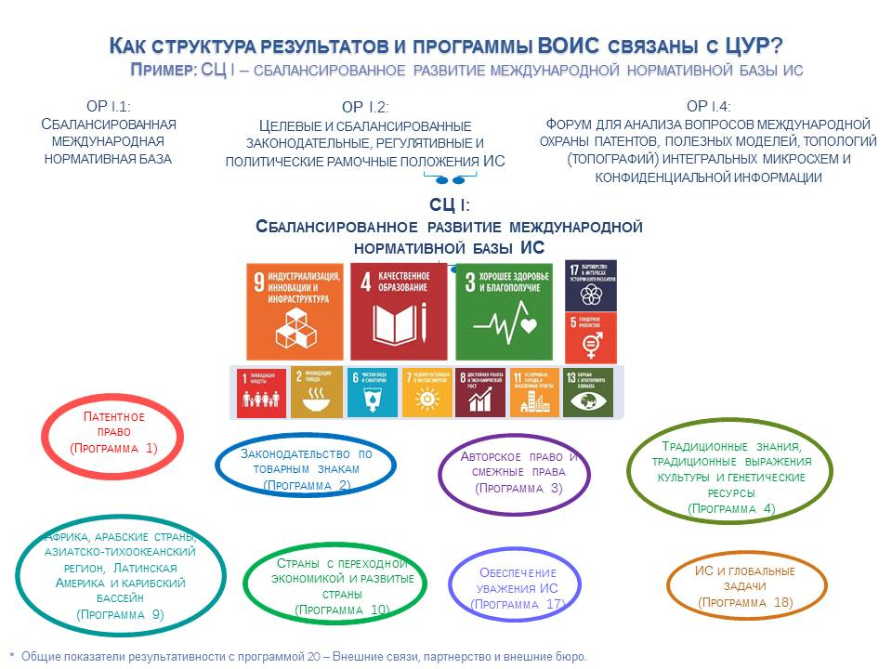
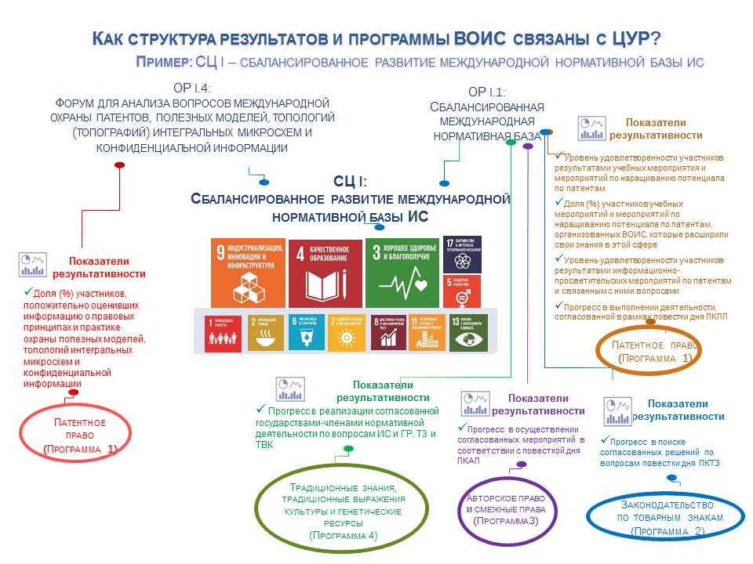
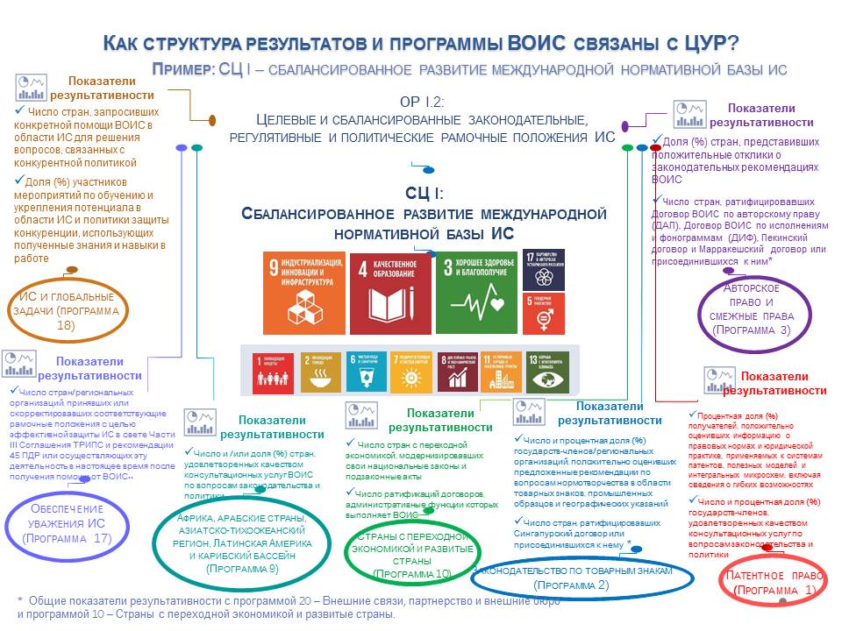
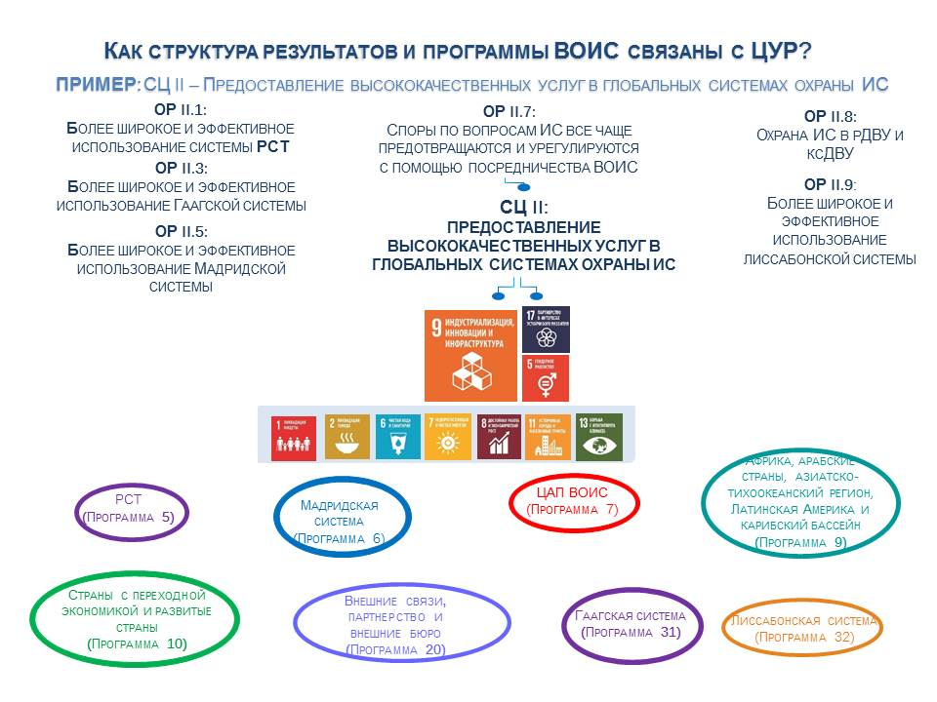
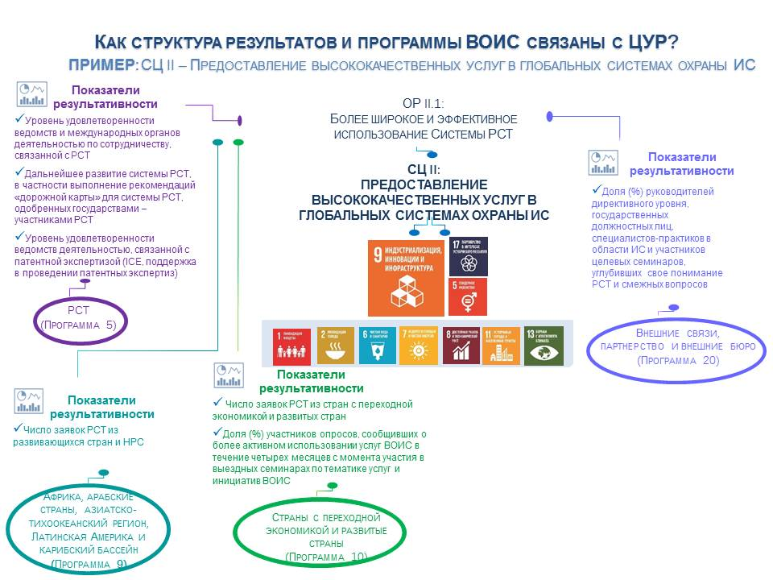
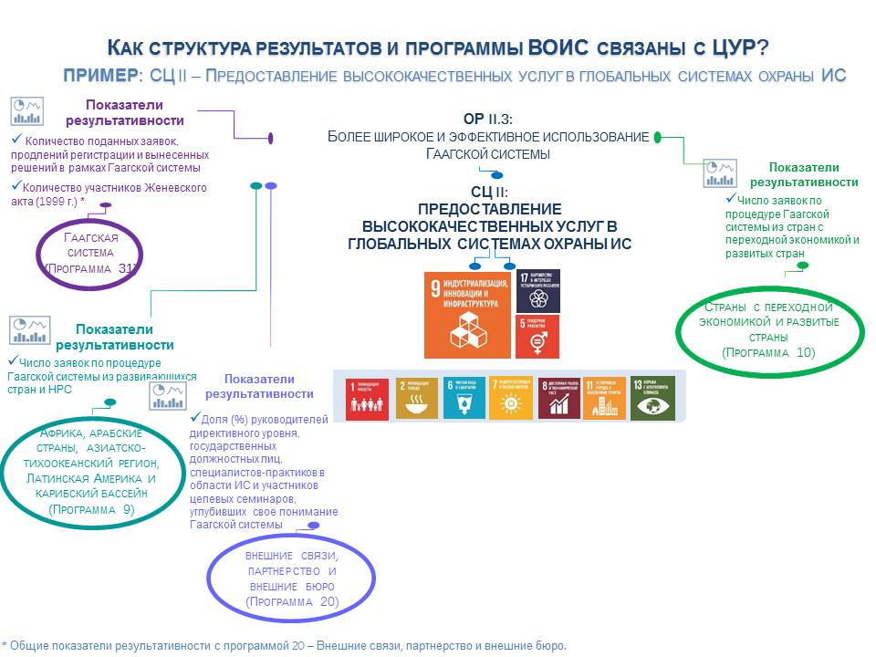
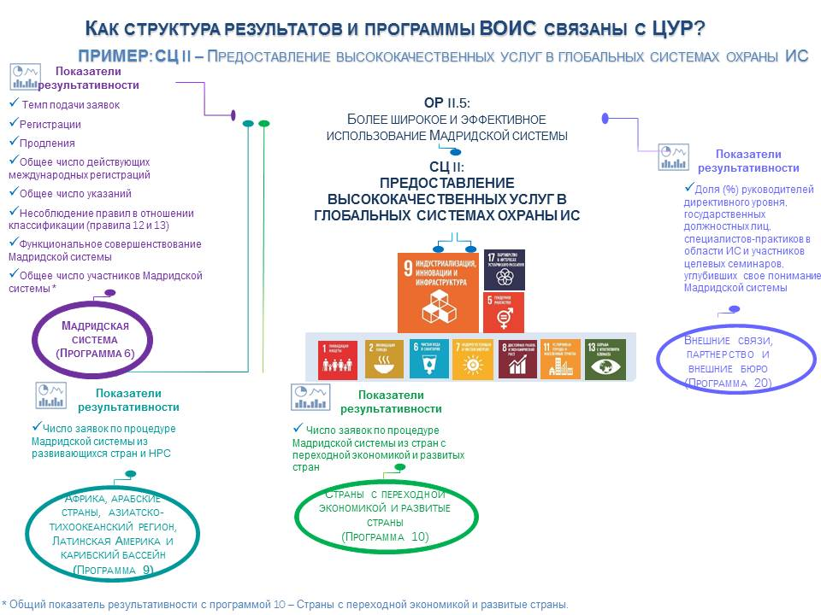
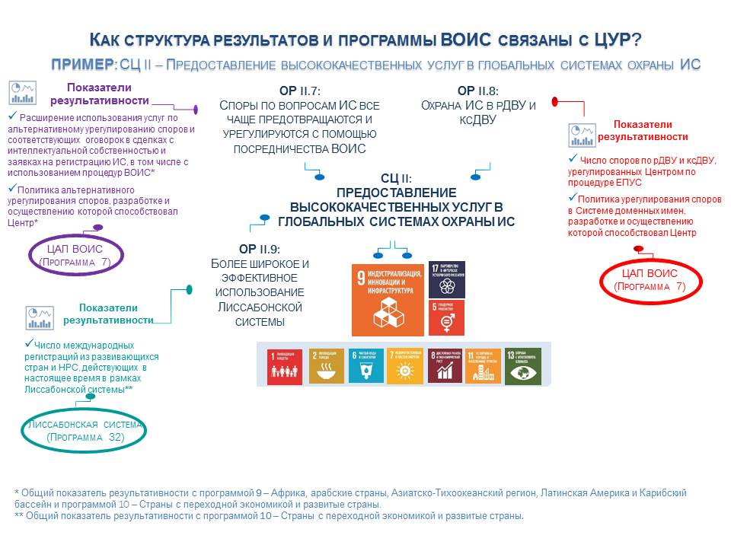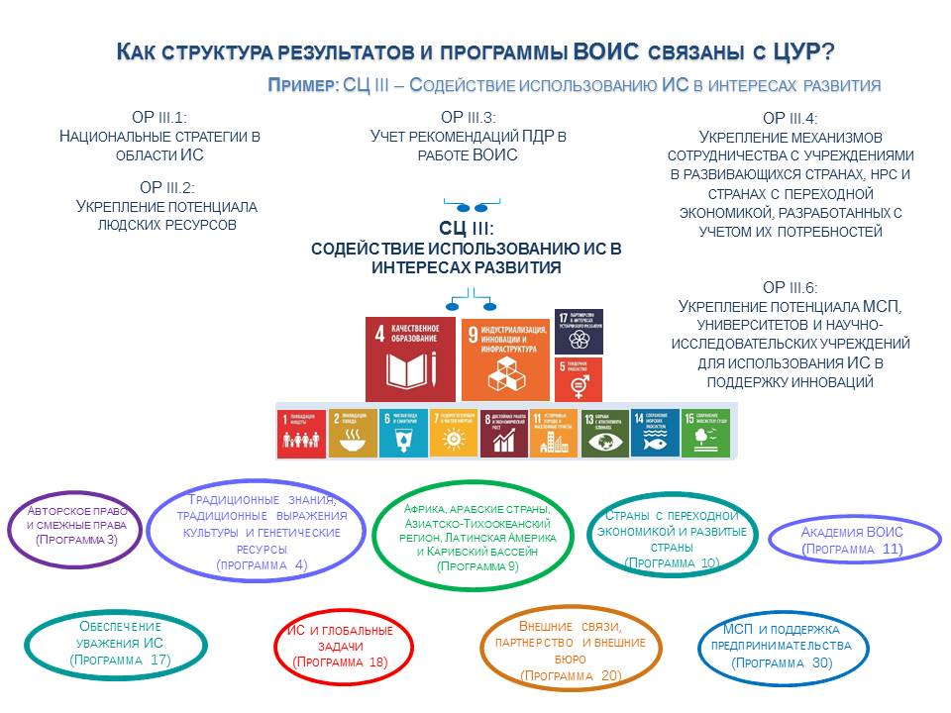
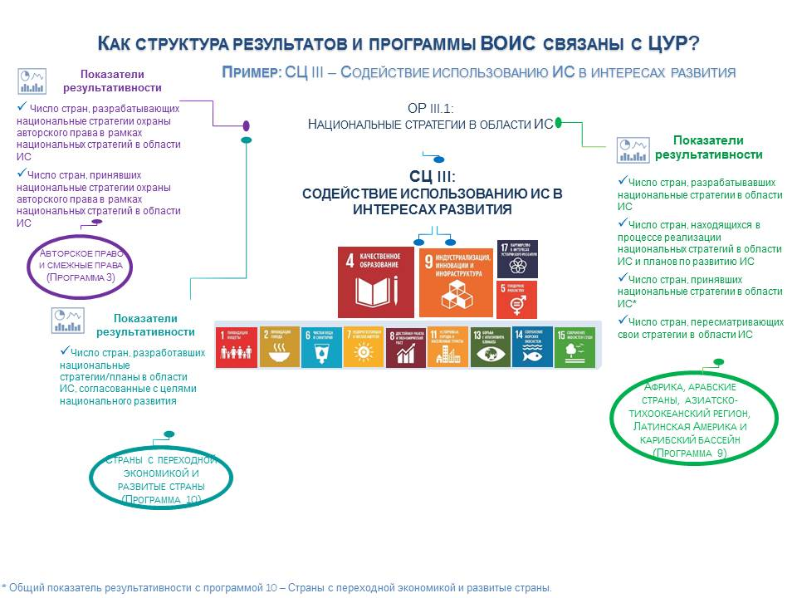
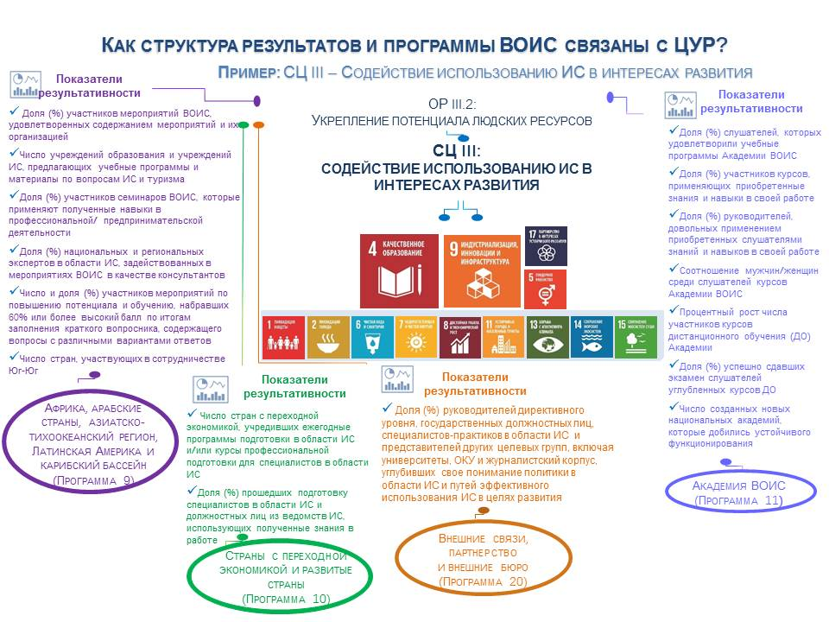
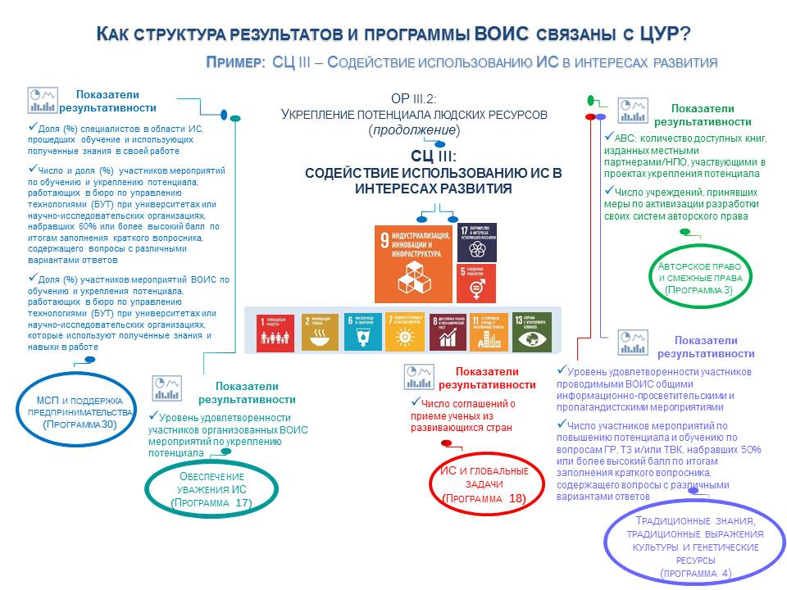
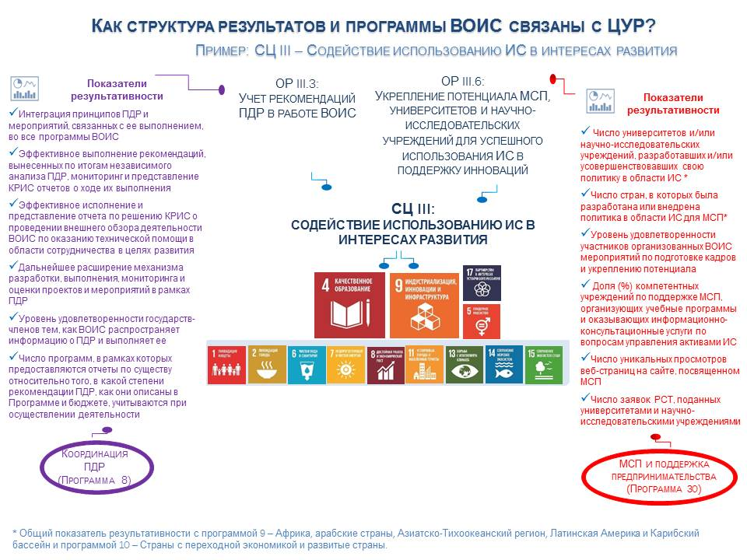
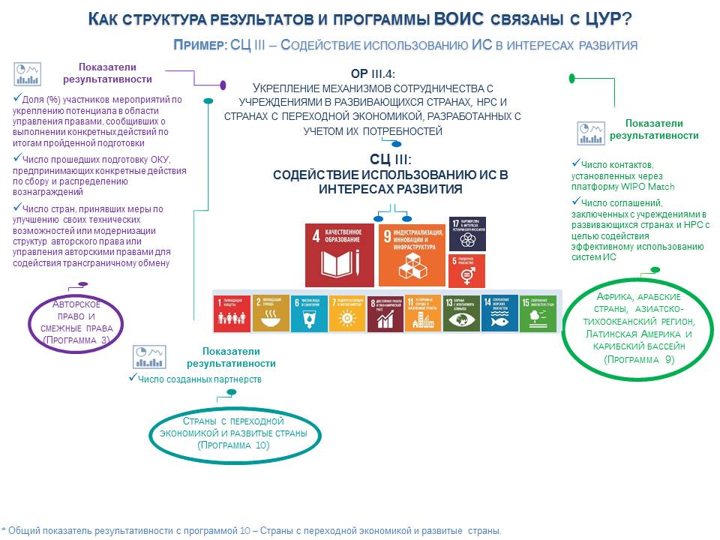
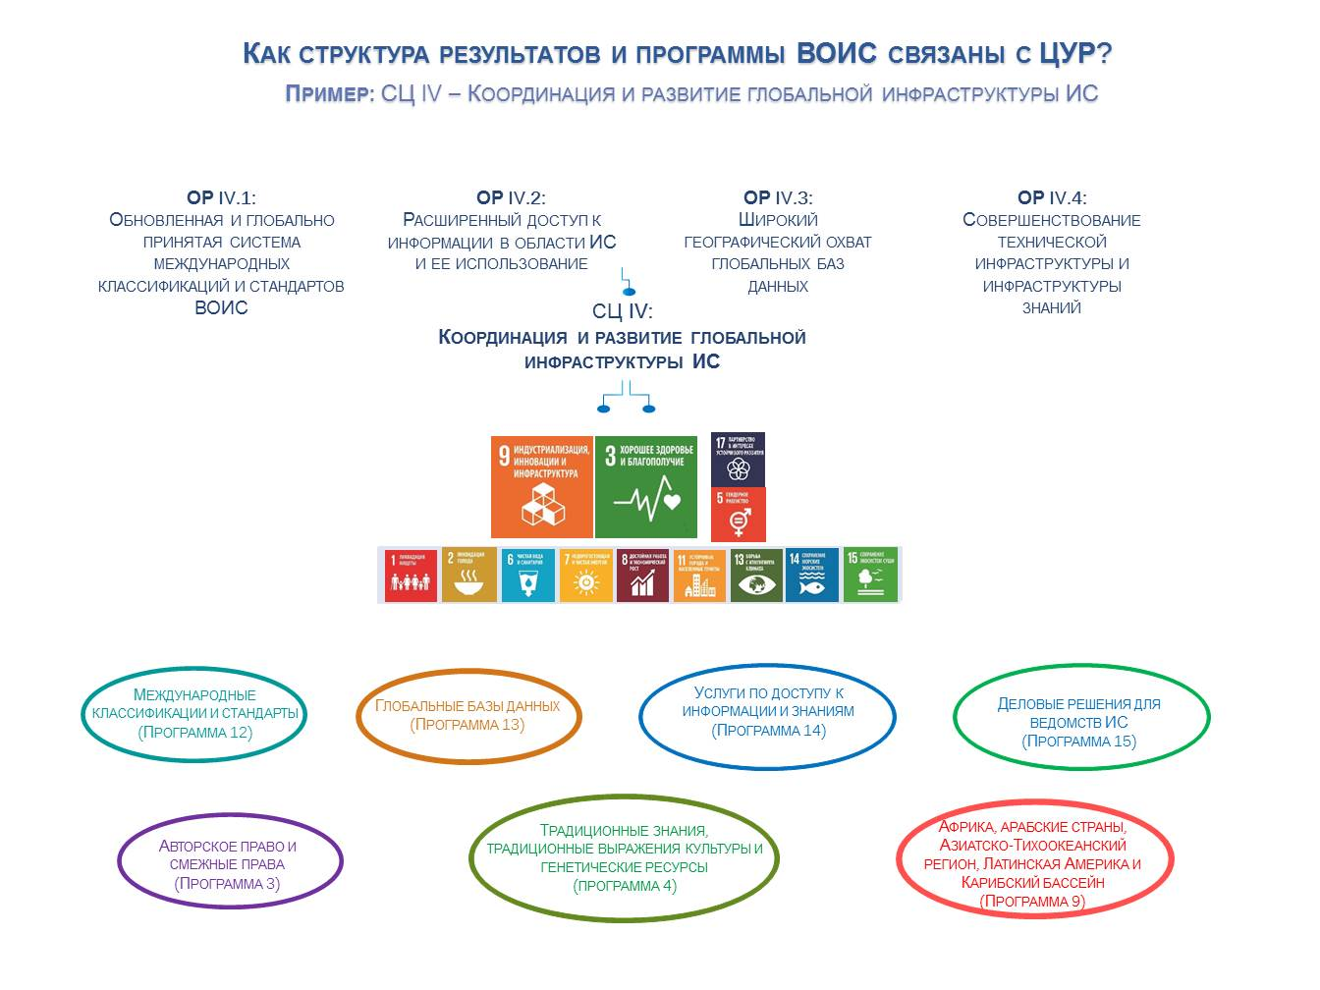
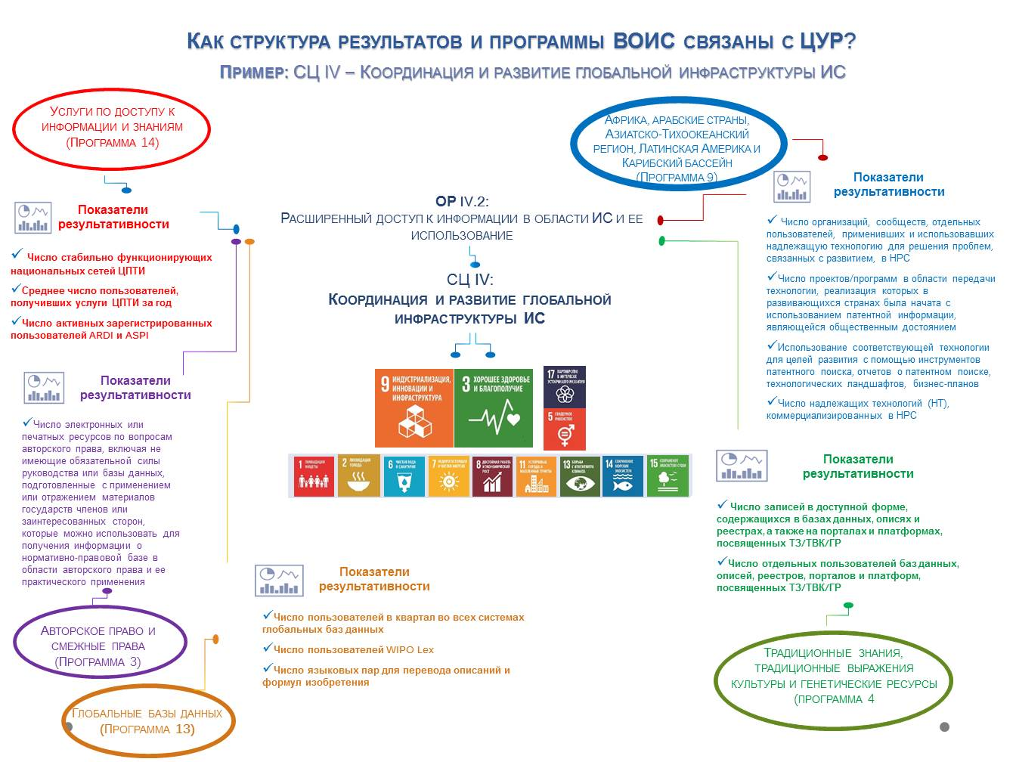
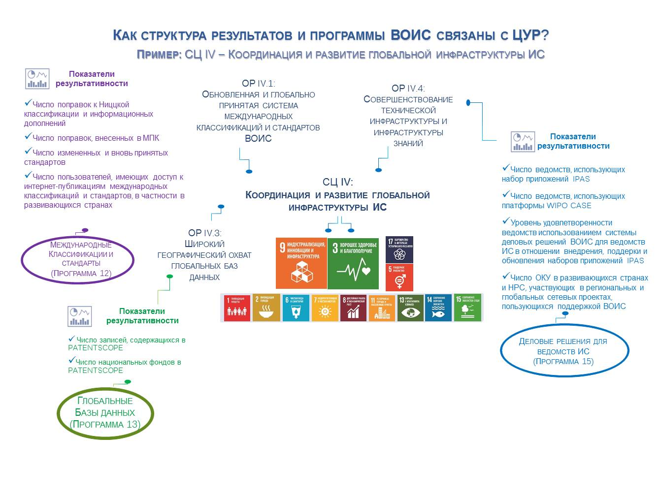
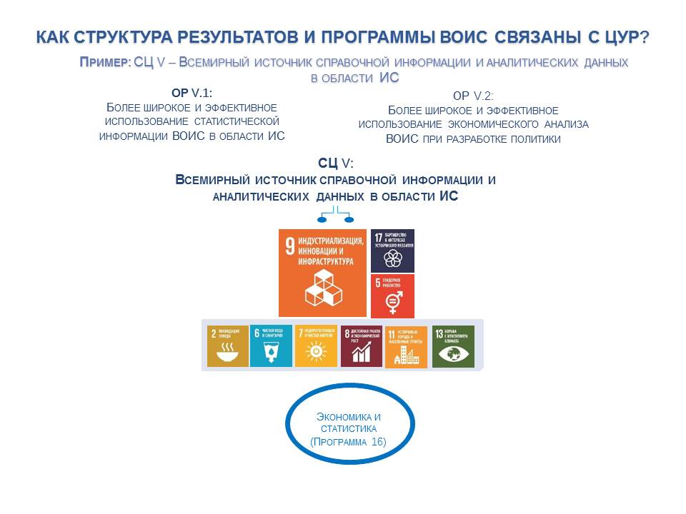
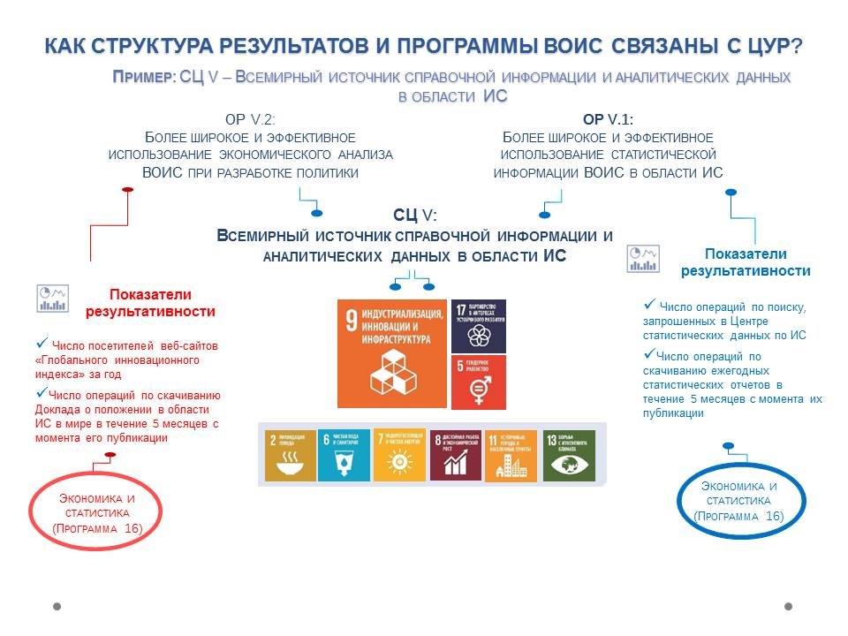
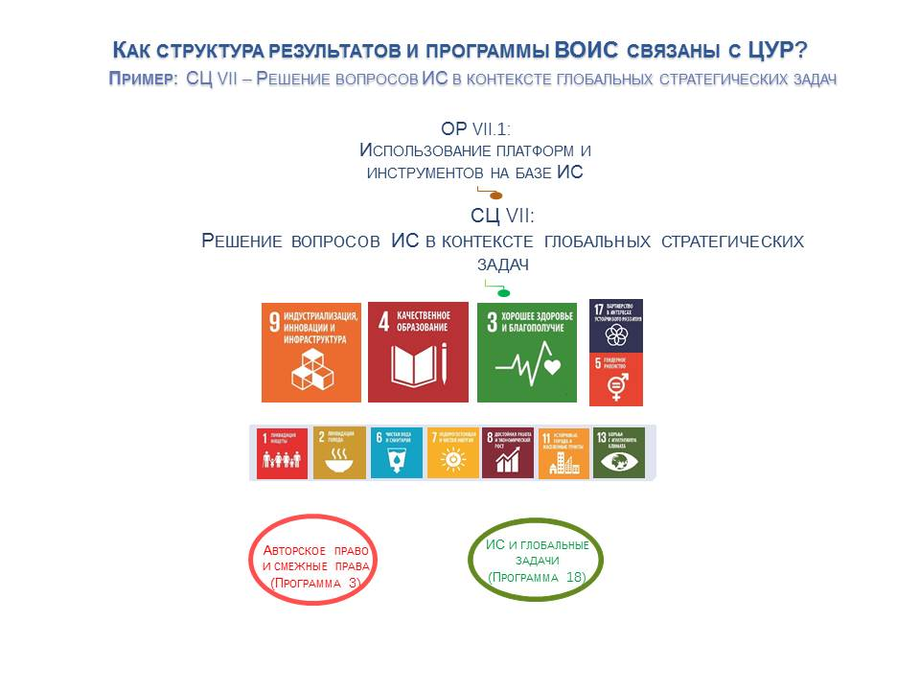
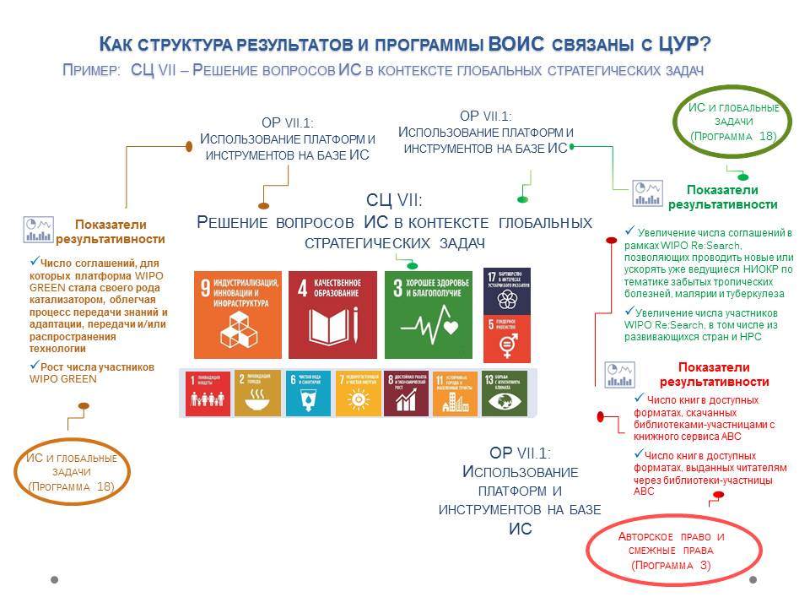
[Конец приложения и документа]

Подробный отчет об участии ВОИС в процессах подготовки Повестки дня в области устойчивого развития на период до 2030 года был представлен Секретариатом на шестнадцатой и девятнадцатой сессиях КРИС (документы CDIP/16/8 и CDIP/19/6)
Резолюция A/RES/72/242, принятая без голосования 22 декабря 2017 г.
Доклады о положении в области ИС в мире были посвящены следующим темам: роль революционных инноваций в экономическом росте, роль брендов на глобальном рынке, меняющийся облик инноваций и нематериальный капитал в глобальных цепочках создания стоимости.
Документ A/RES/72/228.
Следует отметить, что восемь программ в рамках стратегических целей VIII и IX связаны со вспомогательными функциями.

